080088

Je m’en fus cueillir la rose
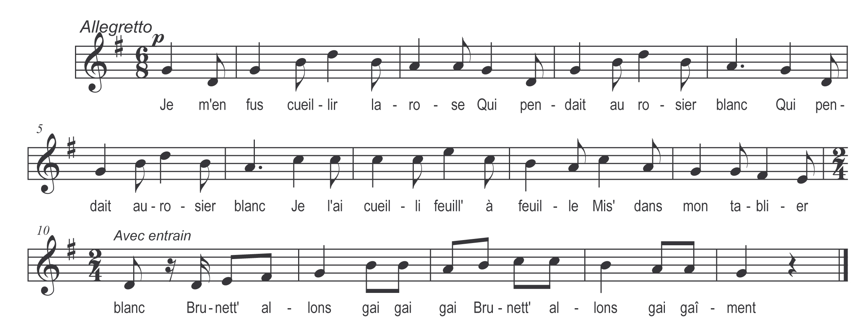

Je m’en fus cueillir la rose
Qui pendait au rosier blanc (bis)
Je l’ai cueilli’ feuille à feuille
Mis’ dans mon tablier blanc

Brunette allons gai gai gai

Brunette allons gai gaîment

Je l’ai cueilli’ feuille à feuille
Mis’ dans mon tablier blanc (bis)
Je la portai-z-à mon père
Dans l’chemin de Confolens

Refrain

Je n’y ai trouvé personne
Qu’un gai rossignol chantant

Il me dit dans son langage
Mari’-toi belle il est temps

Comment veux-tu qu’j’ me marie
Mes parents s’ront pas contents

A caus’ de ma vieill’ grand’ mère
Qui n’se lass’ pas de mon temps

Me fait coucher à six heures
L’heur’ du divertissement

Me fait lever à trois heures
L’heur’ que je dormirais tant
Hélas ! Serais-je pas mieux
D’entre les bras d’un amant

Il me conterait ses peines
Ses pein’ aussi ses tourments

Moi j’lui conterais les miennes
Cela passerait le temps

